Thực hành 1
import java.util.Scanner;
public class Hcn {
public static void main(String[] args) {
Scanner scanner = new Scanner(System.in);
// Nhập dữ liệu
System.out.print("Nhap vao chieu dai: ");
double a = scanner.nextDouble();
System.out.print("Nhap vao chieu rong: ");
double b = scanner.nextDouble();
// Tính chu vi và diện tích
double chuVi = (a + b) * 2;
double dienTich = a * b;
// Hiển thị kết quả
System.out.println("Chu vi la: " + chuVi);
System.out.println("Dien tich la: " + dienTich);
scanner.close();
}
}

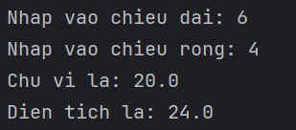
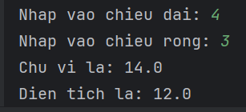

Thực hành 2
import java.util.Scanner;
public class TimMax2So {
public static void main (String[] args) {
Scanner scanner = new Scanner(System.in);
System.out.print("Nhập vào số nguyên a: ");
int a = scanner.nextInt();
System.out.print("Nhập vào số nguyên b: ");
int b = scanner.nextInt();
int max;
if (a>b) {
max = a;
} else {
max = b;
}
System.out.println("Số nguyên lớn trong 2 số là: " + max);
}
}

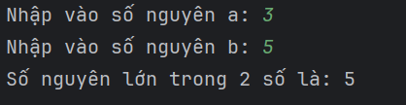

Thực hành 3
import java.util.Scanner;
public class TimMax3So {
public static void main(String[] args){
Scanner scanner = new Scanner(System.in);
System.out.print("Nhập vào số nguyên a: ");
int a = scanner.nextInt();
System.out.print("Nhập vào số nguyên b: ");
int b = scanner.nextInt();
System.out.print("Nhập vào số nguyên c: ");
int c = scanner.nextInt();
int max;
if (a>b && a>c) {
max = a;
} else if (b>a && b>c) {
max = b;
} else {
max = c;
}
System.out.print("Số nguyên lớn nhất trong 3 số là: " + max);
}
}

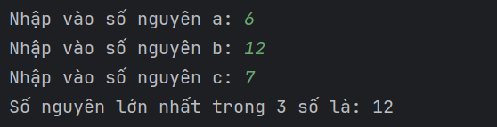

Thực hành 4
import java.util.Scanner;
public class TimSoNgayTrongThang {
public static void main(String[] args){
Scanner scanner = new Scanner(System.in);
System.out.print("Nhập năm: ");
int year = scanner.nextInt();
System.out.print("Nhập tháng: ");
int month = scanner.nextInt();
switch (month) {
case 1:
case 3:
case 5:
case 7:
case 8:
case 10:
case 12:
System.out.println("Thang co 31 ngay!");
break;
case 4:
case 6:
case 9:
case 11:
System.out.println("Thang co 30 ngay!");
break;
case 2:
// Kiểm tra năm nhuận
if ((year % 400 == 0) || ((year % 4 == 0) && (year % 100 != 0))) {
System.out.println("Thang co 29 ngay! (nam nhuan)");
} else {
System.out.println("Thang co 28 ngay!");
}
break;
default:
System.out.println("Thang khong hop le!");
}
scanner.close();
}
}
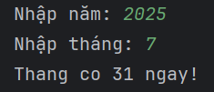

Thực hành 5
package vn.nguyenthuykieu_1150080144_bttuan5.Lap1.Dientich_Chuvi_HCN;
import java.util.Scanner;
public class TimSoAmDuongChanLe {
public static void main(String[] args) {
Scanner scanner = new Scanner(System.in);
System.out.print("Nhập vào số nguyên: ");
int n = scanner.nextInt();
if (n < 0) {
System.out.println(n + " là số âm.");
} else if (n > 0) {
System.out.println(n + " là số dương.");
} else {
System.out.println(n + " là số 0.");
}
if (n % 2 == 0) {
System.out.println(n + " là số chẵn.");
} else {
System.out.println(n + " là số lẻ.");
}
scanner.close();
}
}
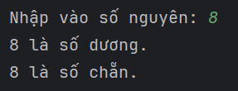

Thực hành 6
package vn.nguyenthuykieu_1150080144_bttuan5.Lap1.Dientich_Chuvi_HCN;
import java.util.Scanner;
public class TinhHcnSoThuc {
public static void main(String[] args) {
Scanner scanner = new Scanner(System.in);
System.out.print("Nhập vào chiều dài hình chữ nhật: ");
double a = scanner.nextDouble();
System.out.print("Nhập vào chiều rộng hình chữ nhật: ");
double b = scanner.nextDouble();
double chuVi = (a + b) * 2;
double dienTich = a * b;
System.out.println("Chu vi hình chữ nhật là: " + chuVi);
System.out.println("Diện tích hình chữ nhật là: " + dienTich);
}
}

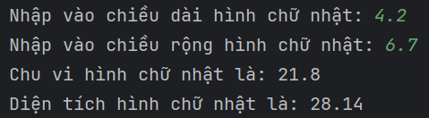

Thực hành 7

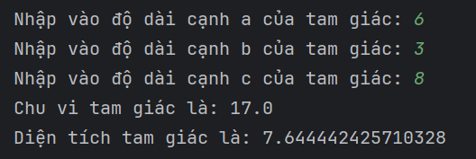
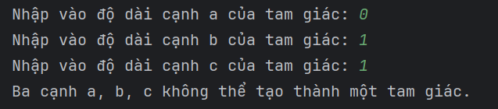

Thực hành 8

Thực hành 9

Thực hành 10

Thực hành 11

